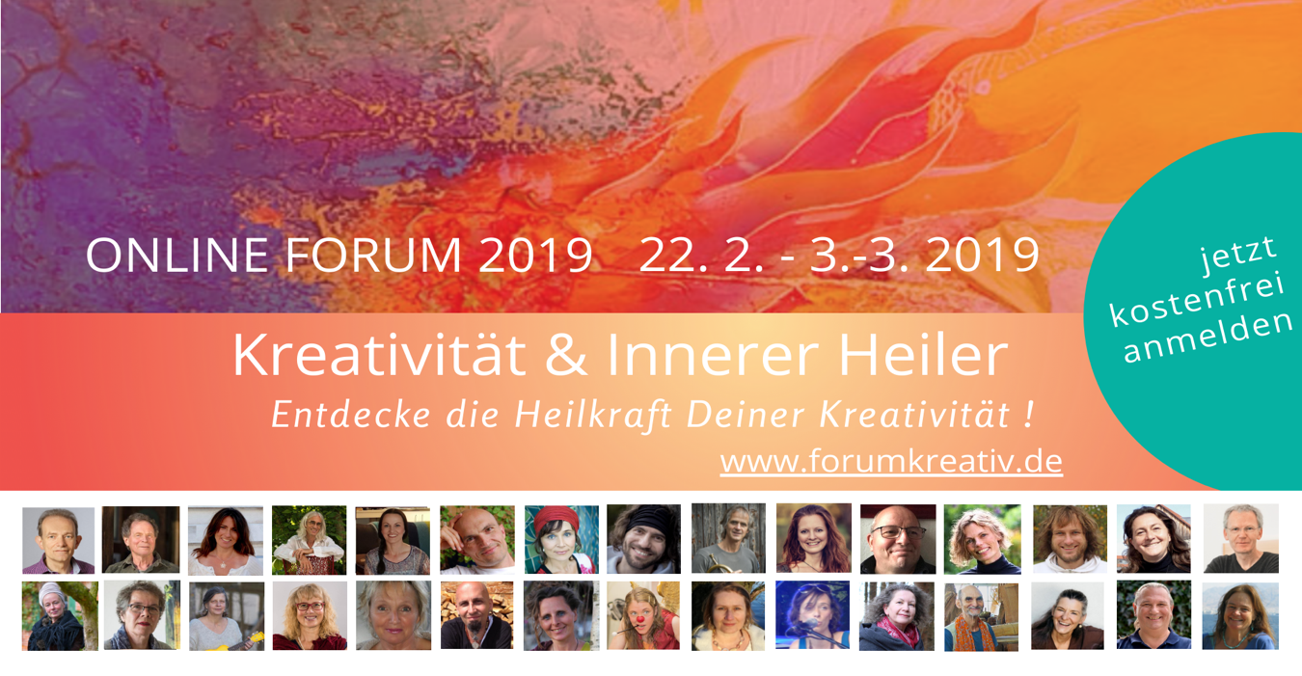Betreff:

Persönliche Einladung
Zum kostenlosen ONLINE FORUM „Kreativität und Innerer Heiler“

Sei herzlich gegrüßt!
ich freue mich sehr, Dich heute zum Online Forum „Kreativität und Innerer Heiler“
einladen zu dürfen.

Birgit Reimer hat für ihren 2. Kongress 30 Interviews geführt mit Künstlern, Heilern, Musikern und Tänzern, die einen authentischen Weg mit ihrer eigenen Kreativität gefunden haben und als Pioniere auf ihrem Weg vorausgehen. In ihren Gesprächen geht es um die fundamentale Bedeutung von Kreativität auf unsere Selbstheilungs- und Wachstumsprozesse.

Das Besondere an diesem Online Kongress: alle Interviews sind live aufgezeichnet worden. Durch die Kooperation mit Andreas Klein von DelphinTV ist für eine sehr gute Bild- und Tonqualität gesorgt. Das Anhören und Zusehen macht so noch mehr Spass!
Mit dabei sind unter anderem: Markus Stockhausen, SEOM, Reinhard Winkler, Jessica Sanchez-Palencia, Christine Dietrich, Jürgen Huck und noch ganz viel andere….
Ich freue mich sehr, auch mit einem Interview vertreten zu sein!!

Alle Videos kannst Du Dir zwischen dem 22. 2. Und 3.3. 2019 kostenfrei bequem von zu Hause aus oder mobil anschauen. Du bist frei, die Interviews anzusehen, wann und wo Du willst, am PC, Tablet oder auf dem Handy.

Melde Dich an und hole dir direkt das Geschenk ab:
www.forumkreativ.de

Bis bald beim Forum Kreativ!

DEIN NAME
PS. Wolltest Du schon immer wissen, wie Du Deine schöpferische Kraft entdecken und wirklich glücklich leben kannst? Dann bist Du beim Online Forum Kreativ genau richtig !

www.forumkreativ.de

